Python高级语言程序设计

第一次实验报告
班级： | 2022211802 | 学号： | 2022212387 | 姓名： | 程彦超

一、实验目的
- 通过实验练习并巩固基本数据类型、分支、循环等知识点；
- 通过实验练习并巩固标准库、第三方库的查询及使用方式；
- 通过实验启发同学自学Jieba、Matplotlib等第三方库；
- 通过实验启发同学对网络暴力事件的思考。

二、实验要求
- 在给定的所有评论中抽取网暴评论，可以包含确切的网暴内容，及“类网暴”内容，并尝试说清判断依据和思路。将抽取函数中每一步功能的详细解释写入实验步骤中，并在实验结果中给出适当数量的抽取例子；
- 围绕给定的数据进行自由探索，通过可视化、数值计算等方式，参数自己的思考、发现过程和结果，并将对应部分分别写入实验步骤中和实验结果中；
- 在报告的最后，阐述自己的总结、思考、启发；
- 提交方式：将代码、实验报告、筛选后的数据以压缩包形式，通过“教学云平台”提交，相关命名及格式要求请参考教学云平台
- 实验步骤（包括图片形式的源代码）
- 读取文件：
方法1：将文件读取后存放在列表中
方法2：将文件读取后存放在字符串中
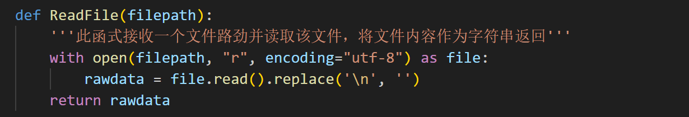
- 抽取网暴信息：
2.1利用TF-IDF算法提取文本关键词：
词频（Term Frequency，TF）指某一给定词语在当前文件中出现的频率。由于同一个词语在长文件中可能比短文件有更高的词频，因此根据文件的长度，需要对给定词语进行归一化，即用给定词语的次数除以当前文件的总词数。
逆文本频率（Inverse Document Frequency，IDF）是一个词语普遍重要性的度量。即如果一个词语只在很少的文件中出现，表示更能代表文件的主旨，它的权重也就越大；如果一个词在大量文件中都出现，表示不清楚代表什么内容，它的权重就应该小。
TF-IDF的主要思想是，如果某个词语在一篇文章中出现的频率高，并且在其他文章中较少出现，则认为该词语能较好的代表当前文章的含义。即一个词语的重要性与它在文档中出现的次数成正比，与它在语料库中文档出现的频率成反比。其计算公式如下：
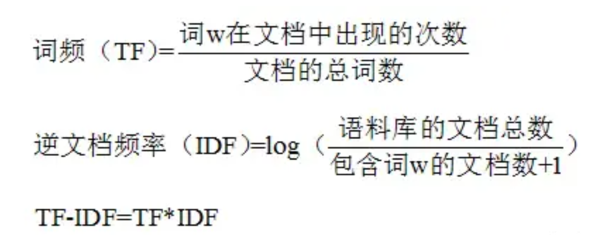
根据公式可知，TF-IDF 算法需要依赖大量的文本，只有这样才能更加准确地计算词语的逆文本频率（IDF 值）。也就是说提取一篇文章的关键词，需要用到成百上千篇其他不同的文章，这使得该算法的实现相当不容易，所以 jieba 库的开发者使用了大量的文本（据说是人民日报）作为语料事先训练得到四十多万个词语的 IDF 值，并将他们保存在 jieba 库的文件中。这样一来，使用 jieba 库提取文本关键词只需要提供要提取关键词的文档就可以了。
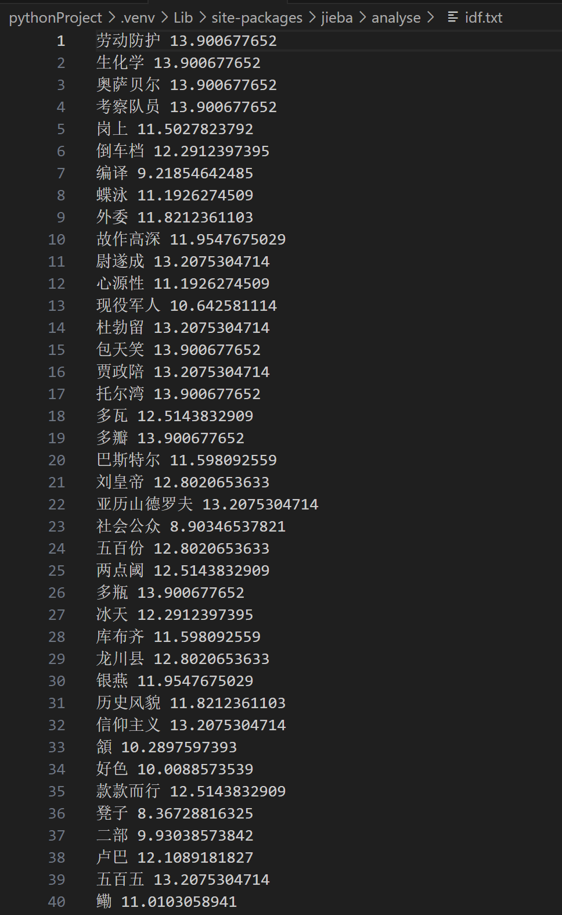
在 jieba 中，使用jieba.analyse.extract_tags()函数就可以基于 TF-IDF 算法提取文章的关键词，使用的代码如下：
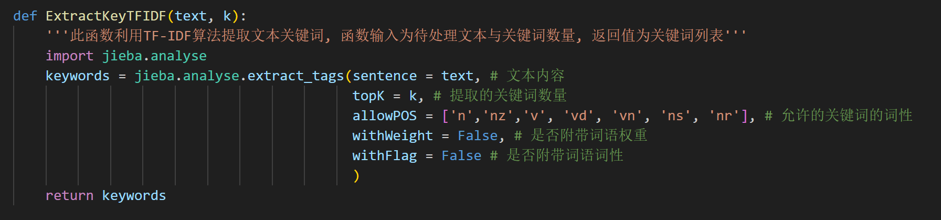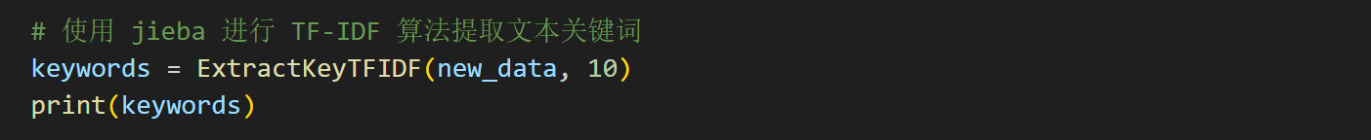
思考与分析：
通过上述代码可以发现，使用 jieba 库基于 TF-IDF 算法的关键词提取，其效果算不上优秀，但也不是很差，与人工提取还有一定差异，毕竟这项工作本身就是一个见仁见智的问题。
先说缺点：提取效果一般，一些特殊场景下的专有词汇或者新词汇没有被提取出来，例如“北极鲶鱼”显然可以作为一个关键词，但由于 jieba 的词库中没有这个词，因此“北极鲶鱼”被分词器分开为“北极”和“鲶鱼”，所以尽管“北极鲶鱼”多次出现，关键词也只能是“北极”和“鲶鱼”。这个特性导致该工具只在一部分文本的关键词提取中表现良好，对于特定领域的文本处理则相对平庸。另外，jieba 库 0.42.1 版本自 2020 年发布，到现在已经有三年多没有更新，内置的各种词库也随着时间推进越来越落后。
再说优点：上述算法（或代码）最大的优点就是实现起来非常简单，几乎没有什么难度，非常亲民，即便没有大量文本做支撑，也可以方便的实现 TF-IDF 算法，而且还可以限制关键词的词性，并且给出各个关键词的权重。如果有更高的要求，那么就需要根据算法原理手搓代码了，这一步还涉及到词库的开发、文本语料库的选择与处理等等，会比现有代码复杂许多。
2.2利用TextRank算法提取文本关键词：
TextRank算法是基于PageRank算法的，PageRank算法是Google的创始人拉里·佩奇和谢尔盖·布林于1998年在斯坦福大学读研究生期间发明的，是用于根据网页间相互的超链接来计算网页重要性的技术。该算法借鉴了学术界评判学术论文重要性的方法，即查看论文的被引用次数。基于以上想法，PageRank算法的核心思想是，认为网页重要性由两部分组成：
① 如果一个网页被大量其他网页链接到说明这个网页比较重要，即被链接网页的数量；
② 如果一个网页被排名很高的网页链接说明这个网页比较重要，即被链接网页的权重。
一般情况下，一个网页的PageRank值（PR）计算公式如下所示：
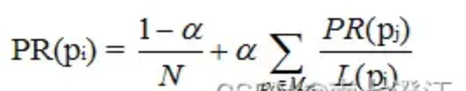
其中，PR(Pi)是第i个网页的重要性排名即PR值；ɑ是阻尼系数，一般设置为0.85；N是网页总数；Mpi 是所有对第i个网页有出链的网页集合；L(Pj)是第j 个网页的出链数目。
初始时，假设所有网页的排名都是1/N，根据上述公式计算出每个网页的PR值，在不断迭代趋于平稳的时候，停止迭代运算，得到最终结果。一般来讲，只要10次左右的迭代基本上就收敛了。
TextRank算法是Mihalcea和Tarau于2004年在研究自动摘要提取过程中所提出来的，在PageRank算法的思路上做了改进。该算法把文本拆分成词汇作为网络节点，组成词汇网络图模型，将词语间的相似关系看成是一种推荐或投票关系，使其可以计算每一个词语的重要性。首先，将要处理的文本进行分词，把所有的单词作为候选关键词。然后，根据单词之间的某种关系，例如共现关系，构建一张图，图中的节点表示候选关键词，边表示这两个词之间的关系。在图上运行 TextRank 算法，进行迭代，直到达到稳定的状态。最后，每个节点（单词）都会被赋予一个权重，权重越高，该单词作为关键词的可能性越大。
jieba 库同样也内置了 TextRank 算法来提取关键词。在 jieba 中，使用jieba.analyse.textrank ()函数就可以基于 TextRank 算法提取文章的关键词，使用的代码如下：
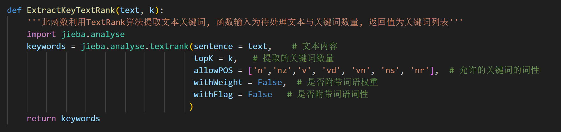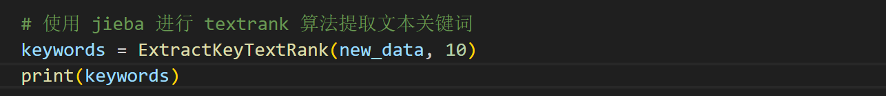
分析与思考：
由于 TextRank 算法从原理上来说不需要依赖其他文本集合，仅需一篇文章就可以完成解析，所以相比于 TF-IDF 算法，它在任何主题的文本中的表现应该都不会很差，这一点优于 TF-IDF。不足之处在于算法原理比较抽象，即便想根据原理手写代码也会发现比较困难，不过好在现在这些算法都可以被直接调用，没有什么开发成本。
3、 自己的思考和探索
3.1 数据的预处理
在爬取到数据之后，并不能立即进行数据分析。在数据分析之前，一般都需要进行数据预处理。在对中文语料预处理时，首先需要做的就是对中文语料进行分词。由于中文词语之间是紧密联系的，一个汉语句子是由一串前后连续的汉字组成，词与词之间没有明显的分界标志，所以需要通过一定的分词技术把句子分割成空格连接的词序列，jieba库正好可以做到这一点。而在使用Jieba中文分词技术得到分完词的语料后，可能会存在脏数据和停用词等现象。为了得到更好的数据分析结果，需要对这些数据集进行数据清洗和停用词过滤等操作，这里同样利用Jieba库进行清洗数据。
使用jieba库进行数据预处理的代码如下：
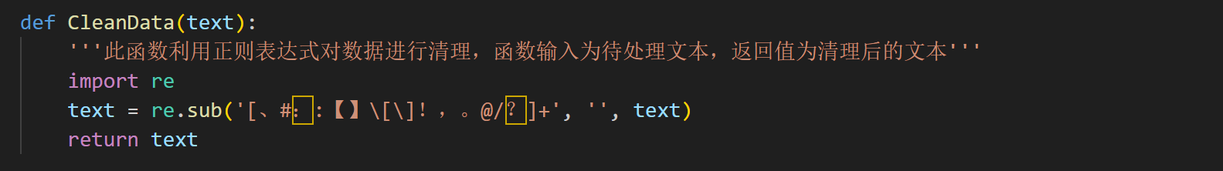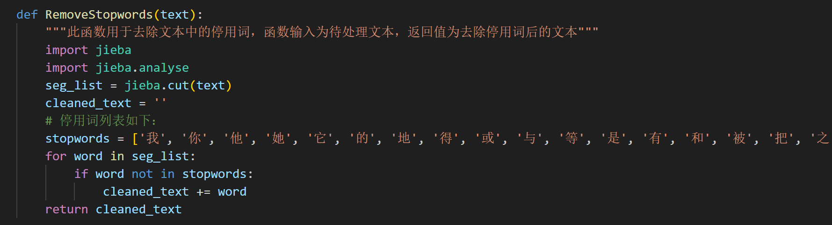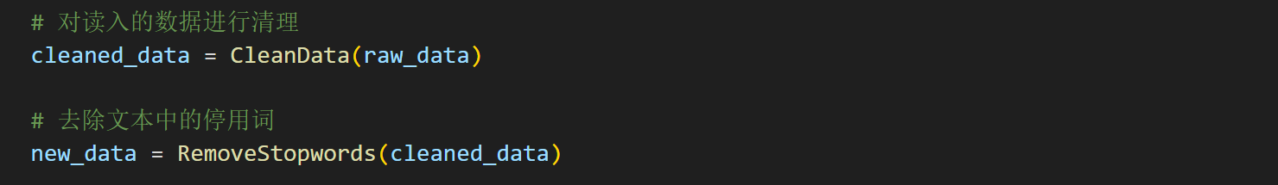
- 实验结果
- 抽取的网暴评论：
1.1
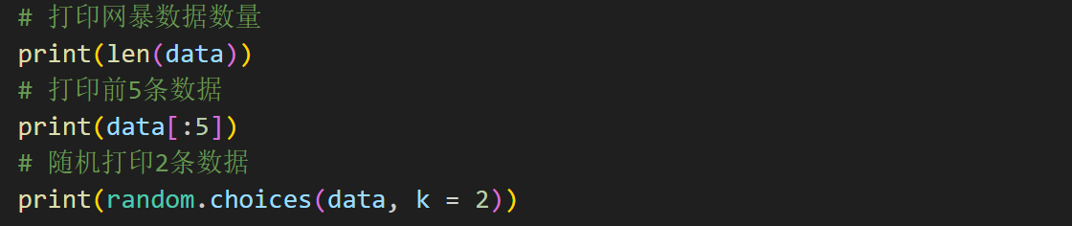
结果为：
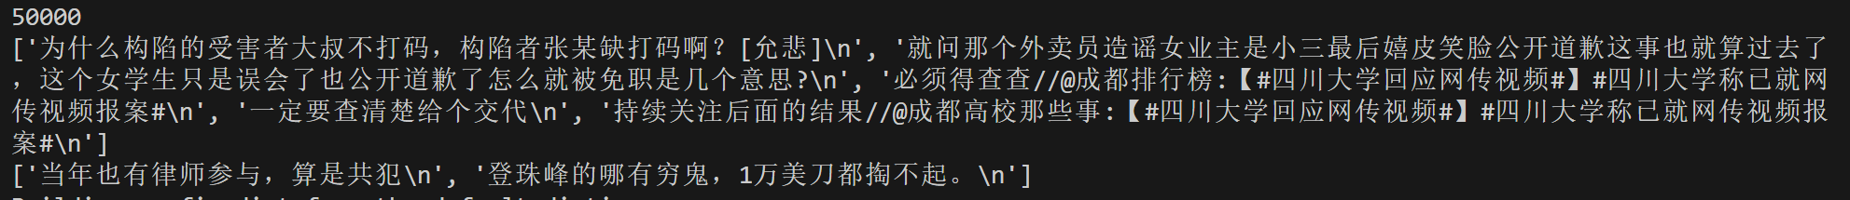
1.2
结果为：
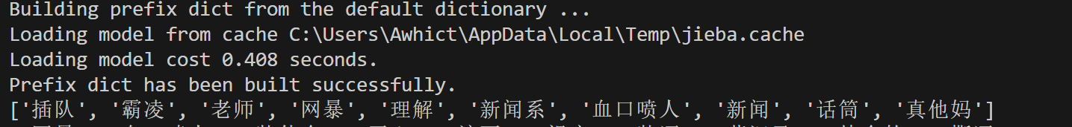
1.3
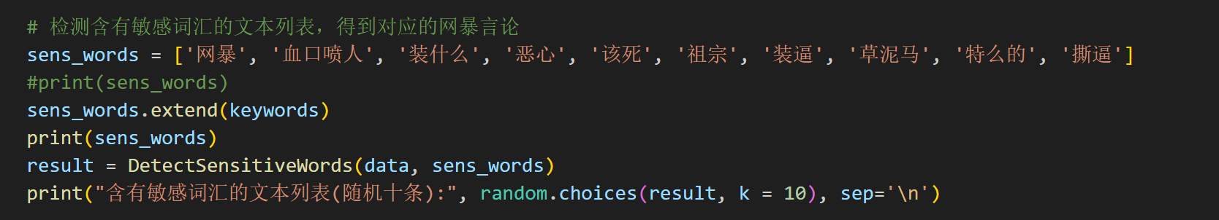
结果为：
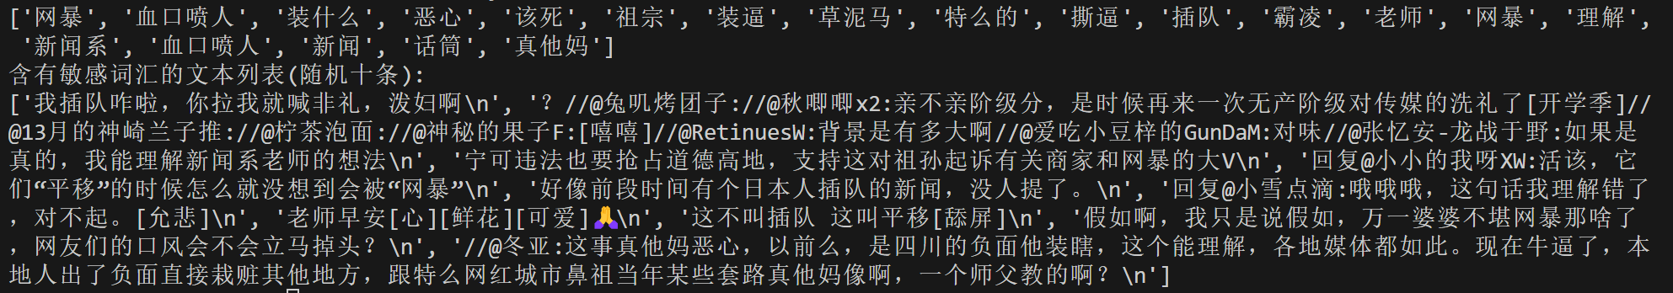
1.4
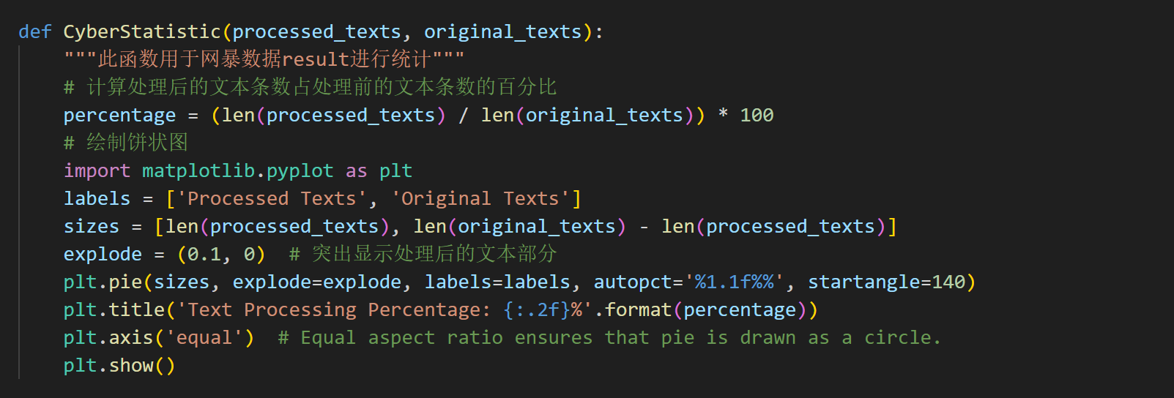
结果为：
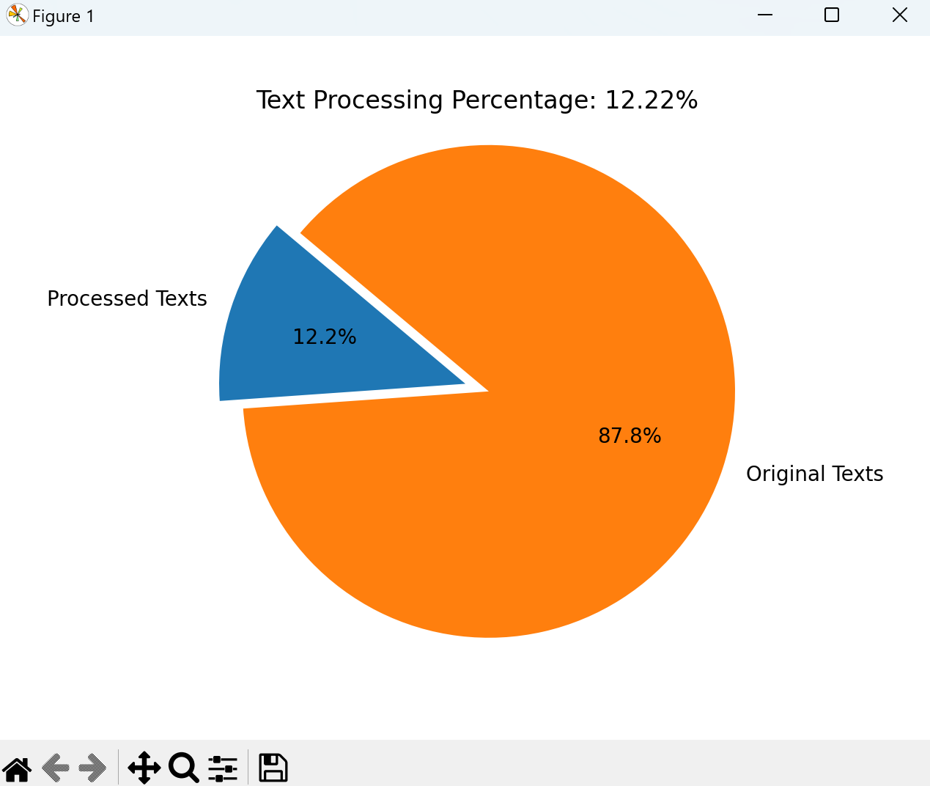
- 总结和思考
- 总结：
通过本次实验，学习到了Jieba、Matplotlib等第三方库的使用方法，了解到了数据处理中诸如TF-IDF、TextRank等提取关键词的几种方法。此外，通过本次实验还深刻认识到了网络暴力的危害性，建立起了自觉维护网络安全的意识。
- 思考：
在提取网暴信息时根据关键词提取而不是根据语义提取，因此能提取到的网暴信息只是冰山一角，并且提取时很容易遗漏掉包含隐喻、讽刺、尬黑、玩梗等内容的网暴信息。据了解，要做到这一点可能需要情感分析(Sentiment Analysis)等更深入的机器学习方法，我也会以此次实验为契机不断深入学习相关知识。

